TRABAJANDO LAS EMOCIONES EN NUESTRO COLEGIO

TÍTULO DE LA ACTIVIDAD: Bailes en línea.
TEMPORALIZACIÓN: 2º y 3er Trimestre (2018)
Este proyecto se va a llevar a cabo a lo largo de todo el segundo y tercer trimestre y de forma paralela con las demás unidades didácticas programadas para trabajar las emociones y la convivencia en nuestro colegio. Se dedicarán, aproximadamente, 2 horas y 30 minutos semanales para llevar a cabo el proyecto y que estarán distribuidas de la siguiente manera:
- De lunes a jueves, en horario de recreo (120 minutos), cada nivel al que le corresponda según los turnos establecidos, hará uso del gimnasio del colegio como lugar de preparación y ensayo de las distintas coreografías dentro de una programación flexible.
- Así mismo, dichas coreografías se representarán ante el resto de alumnado del centro, y de maestros y maestras, todos los viernes en horario de recreo (30 minutos).
NIVEL: Educación Primaria.
BLOQUE TEMÁTICO: Regulación Emocional, Autoestima, Habilidades Sociales.

JUSTIFICACIÓN:
El baile es una forma de comunicación y de expresión de emociones, sentimientos, pensamientos, imágenes y estados de ánimo del ser humano, por tanto un medio de convivencia que permite el desarrollo integral de los niños/as en edades tempranas, ya que no limita la libertad de movimiento del cuerpo, permite el descubrimiento de sí mismo, de sus posibilidades, de las relaciones con el entorno, en definitiva, de la construcción de la personalidad. Pretendemos fomentar el diálogo como necesidad de expresión en la resolución pacífica de conflictos con la dinámica creativa de propuestas artísticas, y así generar en los niños cambios de actitud y autoconocimiento, reflexionando sobre su relación consigo mismo y con los demás. Por ello, esta propuesta didáctica es la realización de un proyecto de trabajo llamado “El baile como herramienta de convivencia” donde se trabajarán además de todo lo anteriormente expuesto, hábitos de vida saludable y algunos valores como el respeto, la empatía, la tolerancia, la amistad, la toma de decisiones y libertad entre otros.
OBJETIVOS.
Llevar a cabo esta actividad tiene como principales objetivos:
- Favorecer el desarrollo de las habilidades de comunicación y representación.
- Mejorar las relaciones interpersonales.
- Estimular el desarrollo de la autoestima.
- Desarrollar el sentimiento de felicidad y confianza en uno mismo y en los demás.
- Estimular la creatividad.
- Favorecer y mejorar la afectividad.
- Potenciar hábitos saludables a través del baile y ejercicio físico.
- Desarrollar sentimientos de confianza y aceptación hacia todos los alumnos-as de nuestro grupo.
- Fomentar la toma de decisiones y ejecución de las mismas.
- Desarrollar conductas respetuosas hacia los demás.
- Expresar a través de su propio cuerpo diferentes acciones, sensaciones y emociones.
- Conocimiento del medio físico y social.
- Identificar características diferenciales en diferentes culturas. Conocer diferentes estilos musicales y bailes o danzas alrededor mundo.
- Aprender y representar coreografías sencillas de diferentes estilos musicales.
DESCRIPCIÓN DE LA ACTIVIDAD.
La actividad se llevará a cabo a lo largo del segundo y el tercer trimestre y estará dirigida para los alumnos de 2º y 3er cicloque por semanas alternas y por niveles se irán turnando para preparar distintas coreografías de baile que los viernes, representarán delante del resto de alumnado, profesorado y personal del centro. Así pues, cada semana distinta, la actividad será llevada a cabo por un grupo de alumnos que por nivel y de forma voluntaria, participarán en la preparación de la coreografía de un baile. El estilo musical, la canción, los pasos y movimientos así como el vestuario (que es opcional) será propuesto, valorado y consensuado por los participantes del grupo. De esta forma, se pretende fomentar la comunicación, la toma de decisiones, la autoconfianza, además del respeto hacia los demás y la creatividad.
Por consiguiente, el grupo de alumnos y alumnas del curso determinado y bajo la supervisión de un docente, ensayarán en el gimnasio del centro en horario de recreo. Para desarrollar el proyecto se seguirán los siguientes pasos:
1º.- Los participantes del grupo deberán plantear y decidir sobre la música y la coreografía. Deberán hacer propuestas diferentes, dialogar y tomar decisiones con respecto a lo que quieren hacer. Todo esto, implicará que tengan que comunicarse entre sí y llegar a acuerdos de forma respetuosa. El profesorado encargado, actuará como mediador y guía en todo momento para evitar cualquier tipo de contratiempo o conducta inapropiada.
2º) Una vez decidida la temática y música, deberán preparar la coreografía acompañada de gestos y movimientos. Con lo cual, se sigue fomentando la comunicación oral, la toma de decisiones y además, se fomenta el ejercicio físico y los hábitos de vida saludables; evitando así en la medida de lo posible, el sedentarismo y previniendo la obesidad infantil que hoy en día es un problema que preocupa en nuestra sociedad.
3º) Se ensayará con la música en horario de recreo de lunes a jueves. El docente encargado del grupo seguirá jugando un papel de orientador, mediador y guía en todo momento.
4º) Por último, el viernes de cada semana, se representará la coreografía delante de la comunidad educativa, es decir, del alumnado (toda la etapa de Educación Primaria), profesorado, y demás personal del centro. El baile será representado en un principio por el grupo de alumnos que lo ha estado preparando durante la semana y el resto de personal serán simples espectadores. Posteriormente, se volverá a repetir el baile y se invita a que todos los espectadores participen también en la coreografía, imitando los pasos, movimientos, gestos que los bailarines están representando.

RECURSOS.
Los recursos utilizados han sido:
- El gimnasio. (Lugar de ensayo)
- El patio del colegio. (Lugar de representación de la coreografía)
- Altavoces.
- Pendrive.
- Archivos de sonido.
- Ordenador portátil.

OBSERVACIONES DE LA ACTIVIDAD.
Las sesiones se han desarrollado de forma adecuada y sin incidencias destacables. En alguna ocasión, el docente ha tenido que intervenir para mediar en la resolución de algún conflicto con respecto a la toma de decisiones haciéndoles ver a los alumnos y alumnas que es una actividad para pasarlo bien y que la opinión de la mayoría prevalece ante las decisiones personales.
A lo largo de las semanas se ha ido notando una mejora en la dinámica del trabajo en grupo, mayor muestra de respeto y una mejor y más fluida forma de toma de decisiones por parte del alumnado. Llevándose a cabo votaciones en determinados casos, sobre todo cuando no se han llegado a conclusiones claras.
Asimismo se ha ido aumentando, paulatinamente, el nivel de participación de los niños y niñas de otros cursos. ¡Todos y todas bailan!
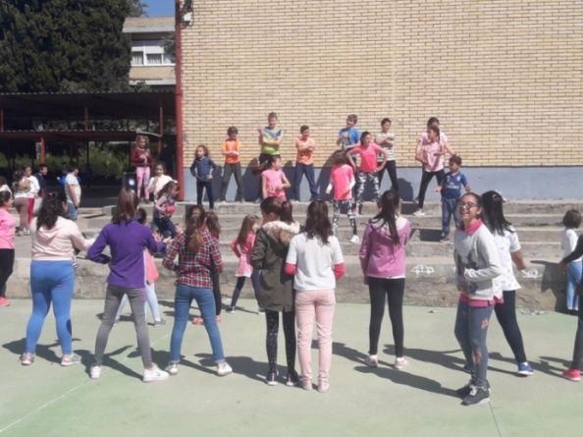
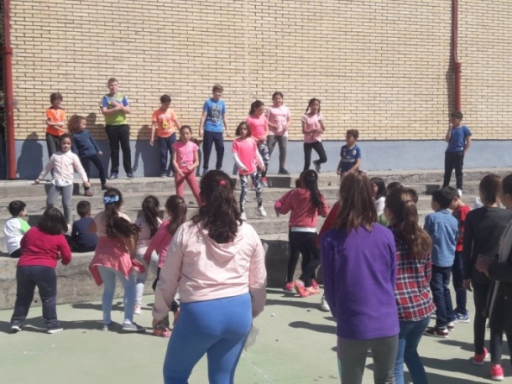
FOTOS DE LA ACTIVIDAD
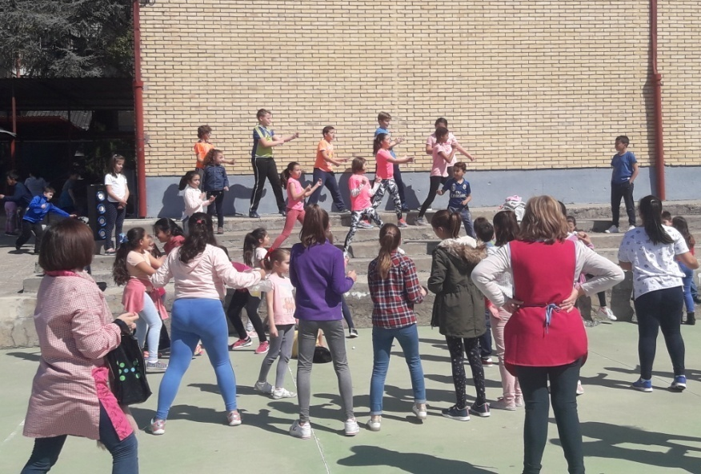
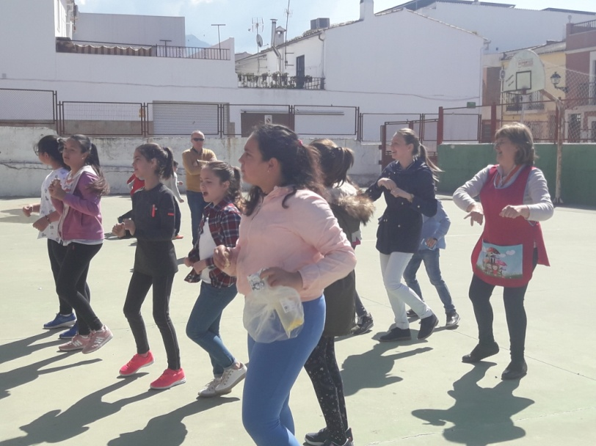

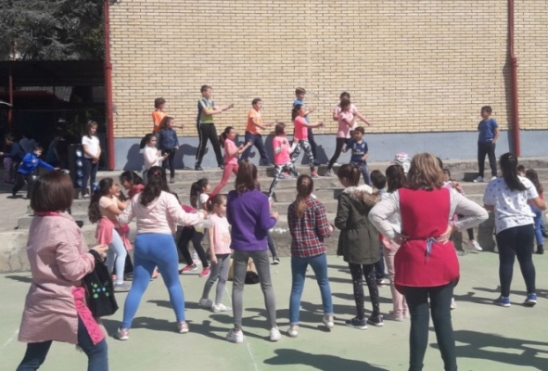
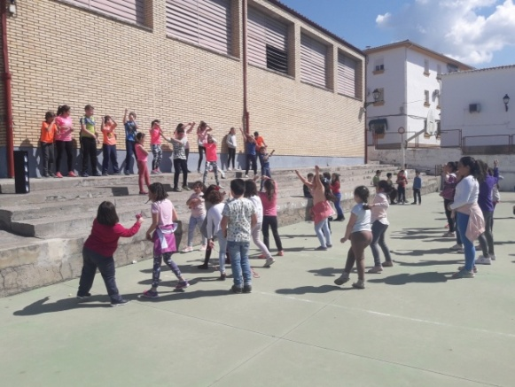

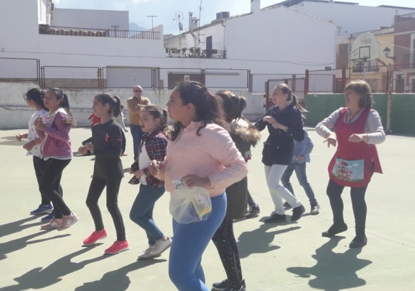
AUTORA:
Raquel Romero Sepúlveda.
CEIP:
Andrés de Cervantes. Cabra (Córdoba)

